Proposta Commerciale

Risparmio Energetico

L’ ATS, attraverso il Dr Vito Lavanga (Consulente Energetico), rappresenta il team di professionisti ed imprese, come indicato di seguito, che persegue sviluppo eco-sostenibile, effettuando interventi di risparmio energetico che possano anche sostenere interventi di riqualificazione (coprendo anche quote degli oneri per ordinaria e straordinaria manutenzione). L’ ATS interagisce con la Committenza (aziende, privati e condomini), mediante un mandato di consulenza per coordinare interventi di "Risparmio Energetico ad ampio respiro", agisce con un team selezionato di imprese ed operatori del territorio. Sono elementi fondanti del team un ente di Consulenza Scientifica, Struttura di Progettazione, ente/azienda di Edilizia ed Involucri, ente/azienda attiva in Elettricità e Domotica, azienda Termo-Idraulica ed operatore Terzo Responsabile, infine una struttura attiva nel Movimento terra - Verde ornamentale ed arredi esterni. Il mandato non implica oneri anticipati alla Committenza, il corrispettivo matura dai proventi oltre il risparmio negoziato con la Committenza (di base il 10% dei costi attuali, desunto dal triennio precedente ed indicizzato al gas sul territorio, correlato ai “gg-gradigiorno” e “m3 serviti"), contemplando attività/corrispettivi per l'amministratore vigente. Si prospetta un piano su 15 anni (meglio 20, se opportuni interventi edilizi, ci sarebbe più spazio per riqualificazioni ed interventi straordinari e/o strutturali, magari incombenti e/o latenti da tempo), con piano economico finanziario bancabile (garanzie a cura della Committenza, con relative spese inserite nel piano economico), senza nuovi aggravi alle consuete esposizioni economiche della Committenza (al lordo dei benefici fiscali, crediti di imposta e/o incentivi vigenti). Nel mandato, ci si impegna ad operare con le migliori offerte di maestranze del territorio, con riguardo e prelazioni alle indicazioni della Committenza. Il Consulente apporta la disponibilità di tecnologie innovative e la consulenza scientifica di ESAE Srl (spin-off UNIMI). Il "soggetto attivo" dell'intervento, per dare efficacia ad agevolazioni ed accesso al credito, dovrà risultare la Committenza in prima persona.

Le parti aderenti all’ ATS: Vito Lavanga, Marco Bianchi, Mario Rossi

Maestranze del territorio.
Consulenza Scientifica  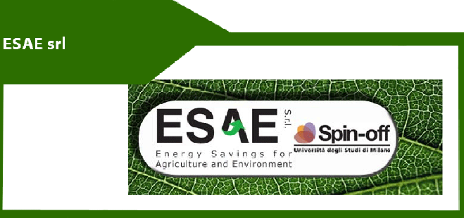 | Progettazione
Edilizia-Involucri | Elettricità-Domotica
Termo-Idraulica | Movimento terra - Verde ornamentale ed arredi esterni

